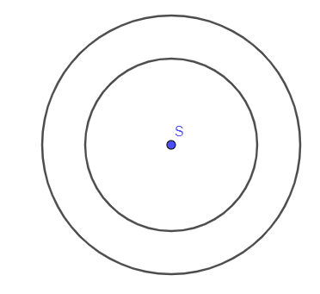
102.

103.
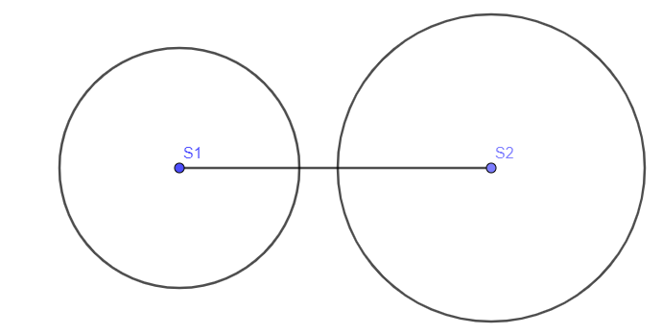

104.
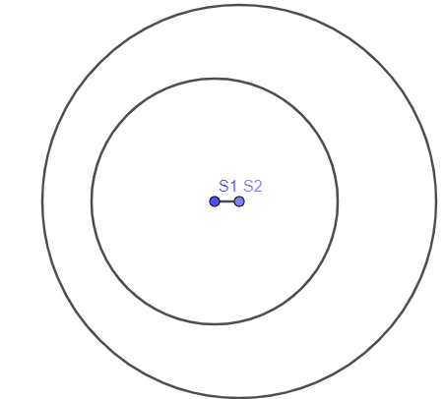
105.
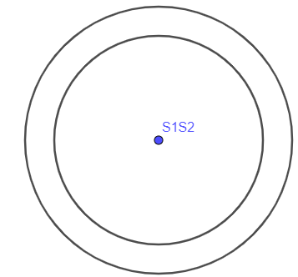

106.
a) $\left|S_{1}S_{2}\right|=3-2=1 cm$
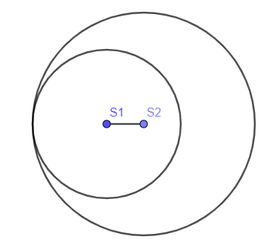
b) $\left|S_{1}S_{2}\right|=3+2=5 cm$
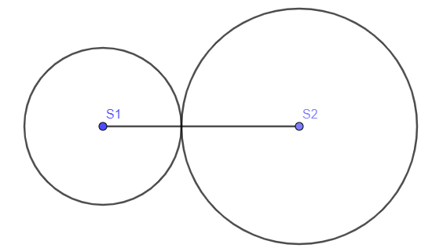
107.
$$\left|S_{1}S_{2}\right|=2.5+3.2=5.7 cm$$

108.
$$\left|S_{1}S_{2}\right|=4+2.5=6.5 cm$$

109.
a)
$$\left|S_{1}S_{2}\right|>3.5-2=1.5 cm$$

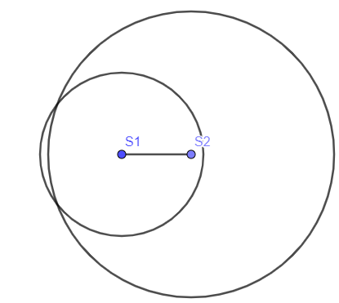
b) $\left|S_{1}S_{2}\right|<3.5+2=5.5 cm$
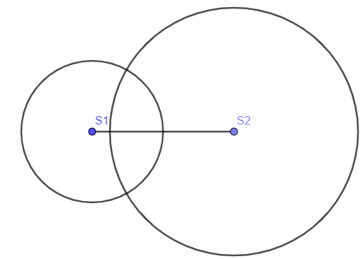

110. $1cm<\left|S_{1}S_{2}\right|<7cm$
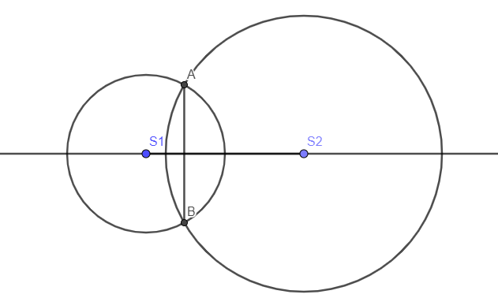
111.
a) $\left|S_{1}S_{2}\right|=4 cm$
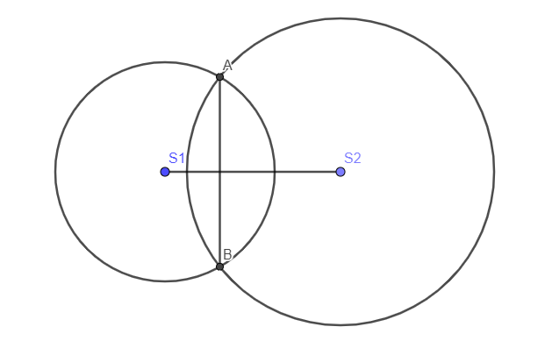
$$3.5-2.5=1 cm<\left|S_{1}S_{2}\right|<3.5+2.5=6 cm$$

b) $\left|S_{1}S_{2}\right|=1.5 cm$
$$3.5-2.5=1 cm<\left|S_{1}S_{2}\right|<3.5+2.5=6 cm$$
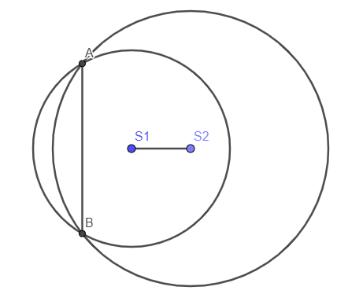
112.
a)

b)

113.
a)

b)

c)

114.
a) sijeku se u dvije točke
b) nemaju zajedničkih točaka
c) imaju 1 zajedničku točku
d) sijeku se u dvije točke
e) imaju jednu zajedničku točku
f) nemaju zajedničkih točaka
g)nemaju zajedničkih točaka

115.
a) izvana dodir $\left|S_{1}S_{2}\right|=5 cm$
iznutra dodir $\left|S_{1}S_{2}\right|=1 cm$

b) sijeku $1cm<\left|S_{1}S_{2}\right|<5 cm$

c) središte manje izvan veće $\left|S_{1}S_{2}\right|>5 cm$
središte manje unutar veće $\left|S_{1}S_{2}\right|<1 cm$

116.
a) dvije
b) jednu
c) jednu
d) nula
e) nijednu
f) nijednu
g) dvije

117.
a) nemaju zajedničkih točaka
b) sijeku se u 2 točke
c) sijeku se u 2 točke
d) dodiruju se izvana
e) nemaju zajedničkih točaka
f) nemaju zajedničkih točaka
g) dodiruju se iznutra

118.
nemaju zajedničkih točaka
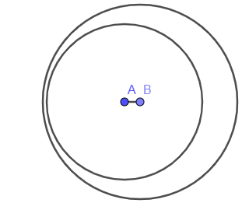

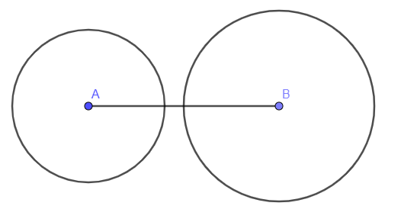

jedna zajednička točka
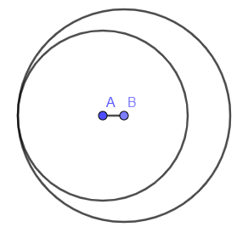
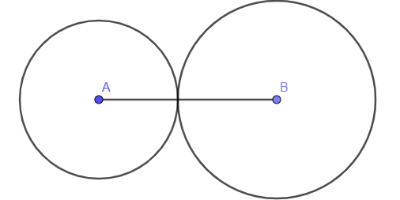
dvije zajedničke točke
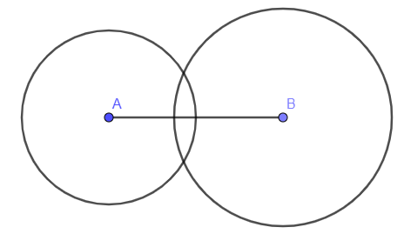

119.
120.
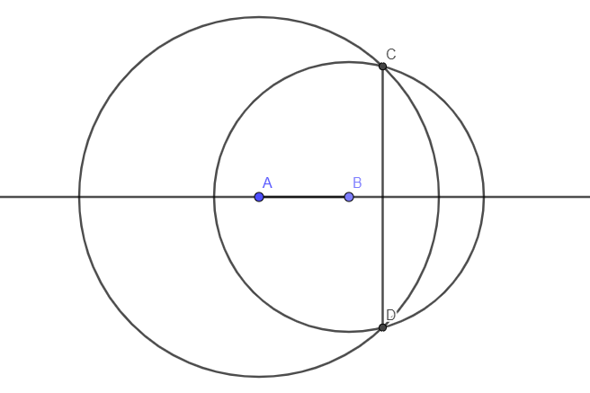
Simetrala tetive je pravac $S_{1}S_{2}$

121.
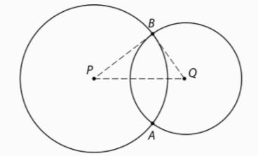
122.
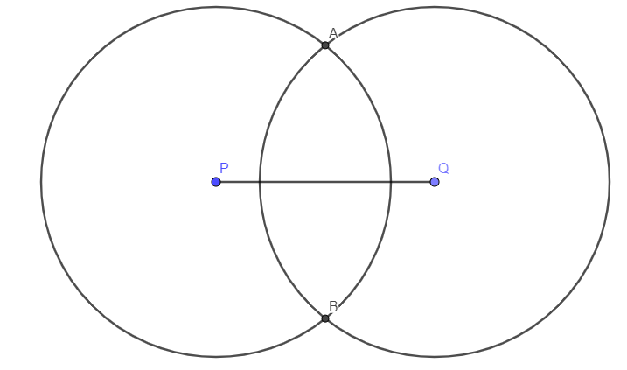
123.
a) r = 1cm
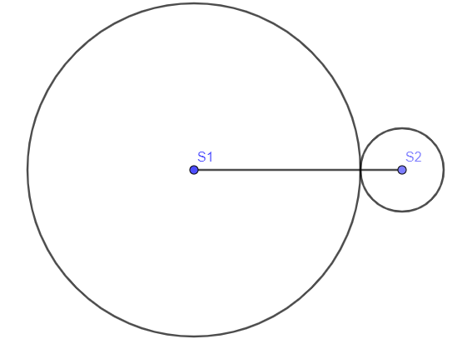
b) r=9 cm
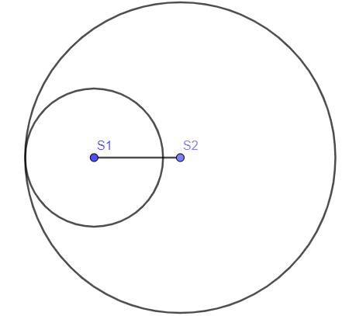
c) r između 1cm i 9 cm
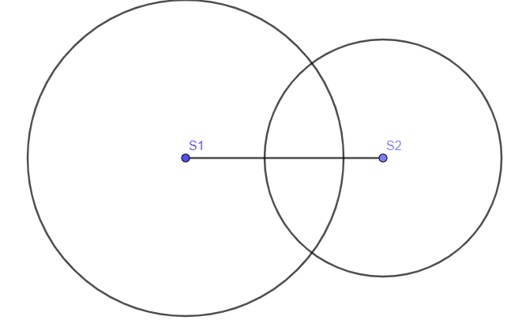
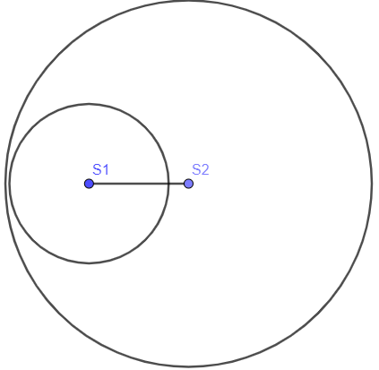
d) r mora biti veći od 9 cm

124.
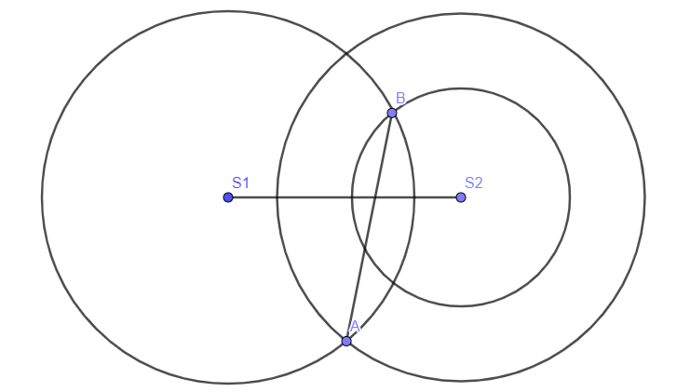
125.
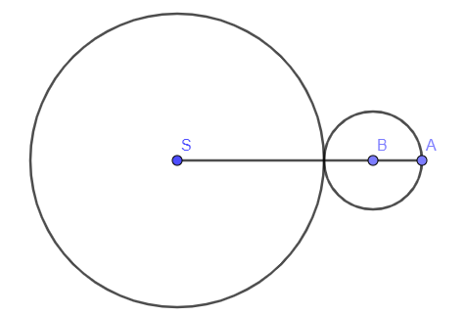
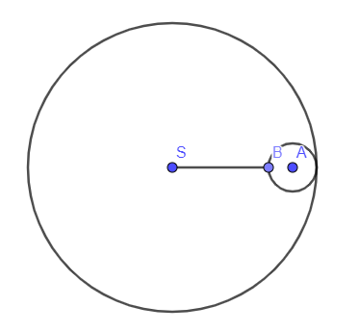
126.

128.
a)

b)
129.
a)

b)

131.
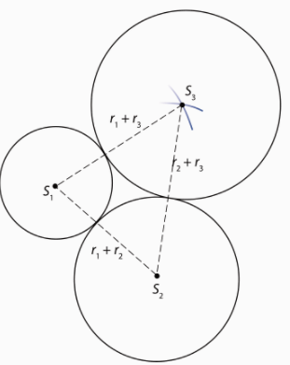
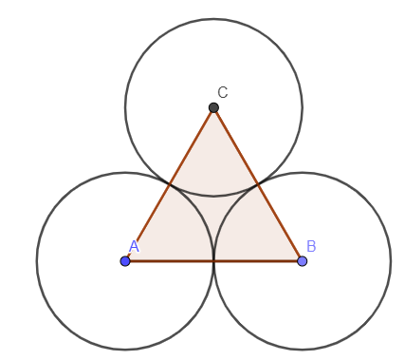
132.

133.
d=2m => r= 1 m =100 cm
$$\frac{1}{100}=\frac{r_{1}}{100}$$
$$r_{1}=1 cm$$
d=3m => r= 1.5 m =150 cm
$$\frac{1}{100}=\frac{r_{2}}{150}$$
$$r_{2}=1.5 cm$$
d=4m => r= 2 m =200 cm
$$\frac{1}{100}=\frac{r_{3}}{200}$$
$$r_{3}=2 cm$$

